技术资料

|  |  |
| --- | --- |
| 项目 | 技术要求 |
| 尺寸 | 长6500mm*宽4200mm*高3500mm-3200mm（南高北低） |
| 板材 | 冠洲50厚1150型双面0.5厚，岩棉容重100kg |
| 框架 | 50*1.5mm镀锌方管（或强度不低于该配置材料） |
| 房门 | 对开推拉门高3000mm*宽1500mm*2，带一个外开小门（高2000mm*宽900mm），大小门含把手、门锁 |
| 通风 | 除有门一侧外其余三面墙，安装百叶窗，底边离地高度1000，百叶窗高度1000，北墙安装两个排风扇 |
| 照明 | 安装两盏60WLED灯，含控制线路及开关 |
| 基础 | 原地面整平、压实，多余部分外运处理或运至发标方指定位置，浇筑C30砼，厚度≥150mm，门口与原有道路坡面过渡，将原有绿化带中1个水泥古力盖更换成铸铁古力盖，井口与新做基础面齐平 |
| 其他 | 四周、房檐包边处理，负责将绿化带中原有绿植移栽到发标方指定位置，工程验收后1年无质量问题付尾款，工程整体质保3年 |

效果图

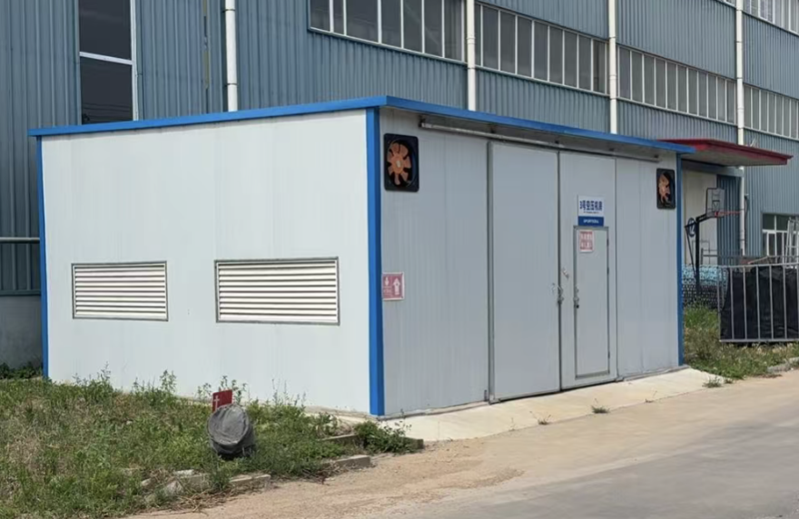

注：技术资料最终解释权归三柏硕评标委员会